**Практическая работа №1**

**Модуль tkinter. Знакомство.**

**Цель:** знакомство с модулем tkinter - средством построения графического интерфейса программы, написанной на языке Python. Создание простейшего приложения.

Tkinter – это пакет для Python, предназначенный для работы с библиотекой Tk. Библиотека Tk содержит компоненты графического интерфейса пользователя (graphical user interface – GUI), написанные на языке программирования Tcl.

Чтобы написать GUI-программу, надо выполнить приблизительно следующее:

1. Создать главное окно.
2. Создать виджеты и выполнить конфигурацию их свойств (опций).
3. Определить события, то есть то, на что будет реагировать программа.
4. Определить обработчики событий, то есть то, как будет реагировать программа.
5. Расположить виджеты в главном окне.
6. Запустить цикл обработки событий.

Последовательность не обязательно такая, но первый и последний пункты всегда остаются на своих местах.

В этой практической работе будет создано простейшее графическое приложение с кнопкой, выводящей текст.

1. Наберите в среде разработки следующий код:

from tkinter import *

root = Tk()

button1=Button(root, text='Вывод текста')

button1.pack()

root.mainloop()

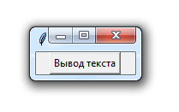После запуска появится окно приложения с кнопкой «Вывод текста», при нажатии на которую ничего не происходит:

Команды в программе выполняют следующее:

from tkinter import * - подключение модуля tkinter

root = Tk() *-* создание окна приложения

button1 = Button(root, text = 'Вывод текста') *-* создание объекта класса Button, т.е. кнопки, с размещенным на ней текстом «Вывод текста»

button1.pack() *–* размещение кнопки button1 в окне приложения. Метод pack представляет самый простой способ размещения.

root.mainloop()запуск программы.

1. Опишите событие нажатия на кнопку button1.

Сделайте так, чтобы при нажатии на кнопку в терминале (консоли) выводилось приветствие. Для этого выше строки инициализации кнопки напишите функцию:

def printText(event):

print('Привет!')

Свяжите кнопку button1с функцией printText() с помощью метода bind*.* Для этого добавьте в программу следующую команду ниже инициализации кнопки:

button1.bind('<Button-1>', printText)

Запустите приложение и проверьте работу кнопки.

1. Измените атрибуты окна и кнопки:

root.title("Моя первая программа на tk")

root.geometry('300x100')

button1 = Button(root, text='Вывод текста', width=12, height=2)

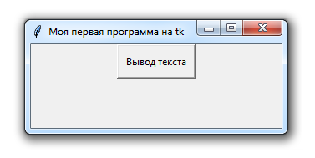Результат изменений:

1. 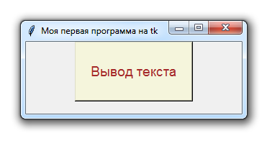Изучите справочные материалы «Виджеты» и измените цвет кнопки, размер и цвет шрифта её названия, а также размер самой кнопки.